Unity Action

Attendance: 03 Nguyễn Anh Tuấn,17 Nguyễn Lê Hùng

# Giới thiệu

Trong lĩnh vực phát triển trò chơi với Unity, Action là một khái niệm quan trọng để triển khai các hành động và sự kiện. Action là một kiểu dữ liệu đặc biệt trong C#, cho phép ta xử lý các hành động không trả về kết quả (void) một cách linh hoạt. Trong bài thuyết trình này, chúng ta sẽ khám phá cách sử dụng Unity Action và các ví dụ minh họa.

# Delegate và Action

# Trong Unity, chúng ta thường sử dụng delegate Action để biểu diễn các hành động không trả về. Action là một delegate không trả về giá trị, nhưng nó có thể nhận các tham số đầu vào tùy ý. Action được định nghĩa trong namespace System của C# và được sử dụng phổ biến trong Unity.

# Trong Unity, "Action" là một loại delegate (thủ tục hướng đối tượng) được sử dụng để tạo và quản lý các hành động (actions) hoặc sự kiện (events). Nó cho phép bạn gắn kết và gọi các hàm hay phương thức từ các đối tượng khác nhau mà không cần biết trước chính xác loại đối tượng đó.

# Action trong Unity rất hữu ích trong việc tạo ra các hệ thống sự kiện và tương tác giữa các thành phần trong trò chơi. Bằng cách sử dụng Action, bạn có thể gọi một hàm từ một đối tượng khác nhau mà không cần biết về đối tượng đó trước đó. Điều này giúp linh hoạt và dễ dàng trong việc xây dựng hệ thống trò chơi phức tạp.

# Để sử dụng Action trong Unity, bạn cần định nghĩa một Action với các tham số và kiểu dữ liệu tương ứng. Sau đó, bạn có thể gắn kết các hàm hoặc phương thức vào Action và gọi chúng khi cần thiết.

# Ví dụ Dưới đây là một ví dụ đơn giản về việc sử dụng Action trong Unity:

# Ví dụ:

Dưới đây là một ví dụ đơn giản về việc sử dụng Action trong Unity:

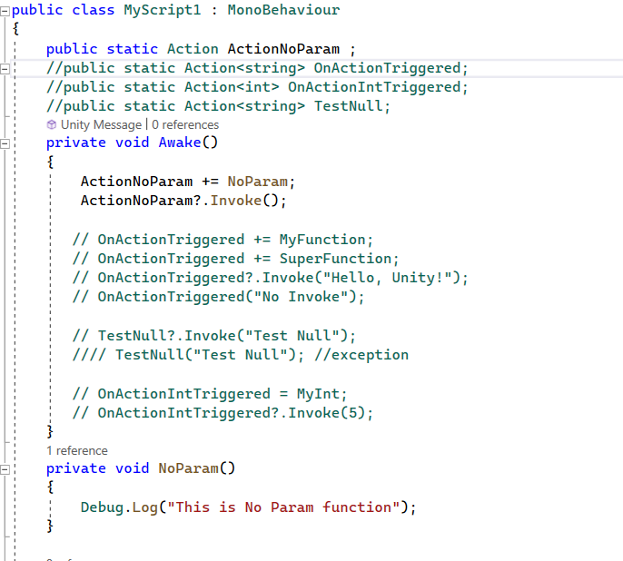

Trong ví dụ trên, chúng ta đã tạo một action tên là ActionNoParam và gán cho nó các phương thức NoParam. Khi gọi ActionNoParam?.Invoke(“”) , phương thức NoParamsẽ được gọi và in ra thông báo "This is No Param function".

Chúng ta cũng có thể sử dụng Action với các tham số đầu vào. Dưới đây là một ví dụ:

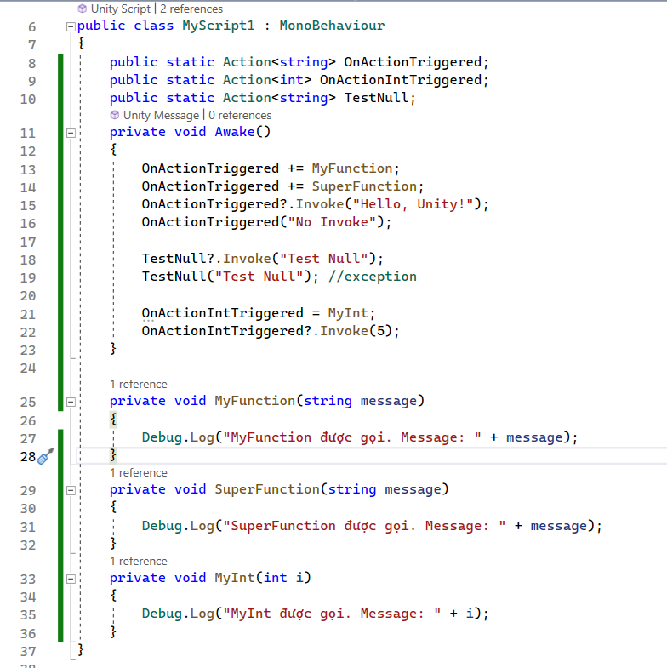

Trong ví dụ trên, chúng ta đã tạo action tên là OnActionTriggered có tham số kiểu dữ liệu là string và OnActionIntTriggered có tham số kiểu dữ liệu là int và gán cho OnActionTriggered các phương thức MyFunction và SuperFunction . Khi gọi OnActionTriggered ?.Invoke(“Hello Unity”) , cả hai phương thức MyFunction và SuperFunction được gọi và in ra thông báo "..... + Hello Unity".

Gán cho OnActionIntTriggered phương thức MyInt. Khi gọi

OnActionIntTriggered?.Invoke(5) . Phương Thức MyInt sẽ được gọi và in ra thông báo “MyInt được gọi. Message: 5 “

Ngoài ra chúng ta có thể gọi action từ ngoài script khác.

